OneHeat’s manual
Overview
随着高通量组学技术快速发展，伴随着大生物数据的快速增加，对多维和大数据可视化的需求正不断增加（1，2）。技术高速创新科研人员开发了Various bioinformatics software programs, pipelines, and packages来绘制热图，但是也要求使用者掌握一定不同编程语言的基础。越来越多的用户需要全面、快速、简便、直观地检索大数据中包含的信息。更加便捷的大组学数据可视化来解决生物学问题极为重要。
为此，我们设计了热图可视化软件OneHeat。OneHeat为了让用户方便、快速选择参数和调试，并直观选择适合的热图。同时集成了大量通用热图并自主开发创新热图，如等高热图、三维热图。OneHeat涉及2D和3D绘图方式，拥有五类绘制热图的功能，如基础类热图、归一化类热图、聚类热图、等高热图以及3D热图。
OneHeat下载及安装
我们使用pyqt5和python3.8开发了Software的GUI面板,根据用户需求，选择适宜的热图模式，输入文件与输出图片，通过简单按钮操作，即可高效完成大数据可视化。所有的热图功能都可以通过使用鼠标的简单点击功能来实现。它免费提供给非商业用户。

https://github.com/CJ-Chen/TBtools/releases
适用于所有操作系统(Windows、Mac、Linux....)的用户:
1. 下载TBtools-crossplatform_XXX.rar。
2. 解压rar文件并获得一个可执行的jar文件。
3.可选的。如果用户希望使用BLAST包装器函数，则要求用户安装BLAST包并将其bin目录添加到环境变量中。
对于windows下的用户，更好的选择是:
1. 下载tbtools_windows -32位- xxx .rar或tbtools_windows -64位- xxx .rar文件。
2. 解压rar文件，获取一个exe文件。
3.双击exe文件，单击“下一步”，等待安装过程。

Getting started with OneHeat
Windows下的命令示例
对于已经从exe文件安装OneHeat的windows用户，双击OneHeat图标，OneHeat主面板将弹出。
在OneHeat的主面板中，有一个主菜单栏和几个按钮:
1. 单击“版本”，查看当前TBtools是否为最新版本。
2. 点击“引文”可获得TBtools的引文方法。
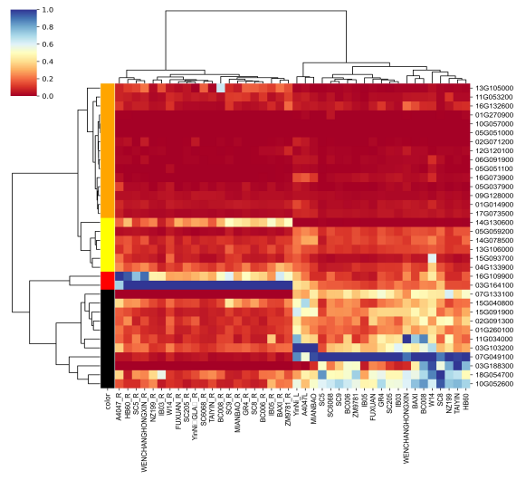
A Glance of OneHeat’ Functions
OneHeat关键功能使用说明
输入文件和输出文件介绍
输入文件为csv，其文件以纯文本形式存储表格数据（数字和文本），建议使用WORDPAD或是记事本来开启，或者先另存新档后用EXCEL开启
输出文件为image，有png、jpg、pdf、svg等格式

Wide Format
Wide Format是一种便捷式热图，单元格的颜色根据其值而变化，如对数据的整理要求不高可以选择。
主菜单栏-> Basic ->Wide Format
输入:Csv格式目标序列文件
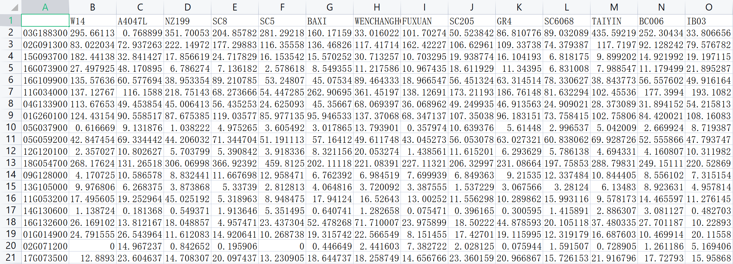
输出：左侧画布中生成image
详细的使用方法:
- 首先点击右侧的file按钮，选择需要可视化的逗号分隔值（CSV）格式文件
- 已设置默认参数，如需调节参数请看下方介绍
- 设置X轴和Y轴的开启关闭、字体、字号、颜色、旋转角度以及步长
- Scale-min和Scale-max 可以自定义Color bar的数值范围，也可以选择None，由系统自动定义。
- show data可以在热图上显示每个方格的数据值，还可调节数据值的显示字号。
- Scale lable 分为out、into、in，调节X、Y坐标轴的标签齿的朝向。
- Cell square是将热图每一个产生的小方格转为正方形。
- Color bar设置了其方向、标签字号、标签名、大小、颜色。
- color map包含166种，主要分为以下四大类：Sequential colormaps：连续化色图、Diverging colormaps：两端发散的色图、Qualitative colormaps：离散化色图、Miscellaneous colormaps：其它色图。如'Accent', 'Accent_r', 'Blues', 'Blues_r', 'BrBG', 'BrBG_r'等，每种后缀 _r 颜色图是原本的色条水平翻转。
- Line widths是热图的分割线，如果需要可以调节颜色，将宽度选择大于0的数值即可。
3.完成所有配置后，单击“Run"按钮显示或更新热图，热图会在左侧的画布中出现。
4.用户可以通过右键单击“Save”导出选项来导出热图，OneHeat提供900-1000dpi的图片供用户使用。有png、.jpg、pdf、.svg四种图片格式，以满足不同的需求。

Correlation Matrix
Correlation Matrix是用于查找数据帧中所有列的成对相关性，通过可视化发现哪个变量与另一个变量相关。
主菜单栏-> Basic ->Correlation Matrix输入:Csv格式目标序列文件
输出：左侧画布中生成image
详细的使用方法:
- 首先点击右侧的file按钮，选择需要可视化的逗号分隔值（CSV）格式文件
- 已设置默认参数，如需调节参数请看Wide Format参数
3.完成所有配置后，单击“Run"按钮显示或更新热图，热图会在左侧的画布中出现。
4.用户可以通过右键单击“Save”导出选项来导出热图，OneHeat提供900-1000dpi的图片供用户使用。有png、.jpg、pdf、.svg四种图片格式，以满足不同的需求。

Correlation half
Correlation half是Correlation Matrix一半的呈现方式，可以去除重复的颜色方块，更加清晰变量相关性。
主菜单栏-> Basic -> Correlation half
输入:Csv格式目标序列文件
输出：左侧画布中生成image
详细的使用方法:
1.首先点击右侧的file按钮，选择需要可视化的逗号分隔值（CSV）格式文件
2.已设置默认参数，如需调节参数请看Wide Format参数
3.完成所有配置后，单击“Run"按钮显示或更新热图，热图会在左侧的画布中出现。
4.用户可以通过右键单击“Save”导出选项来导出热图，OneHeat提供900-1000dpi的图片供用户使用。有png、.jpg、pdf、.svg四种图片格式，以满足不同的需求。

Normalization（Column/ Row）
归一化类热图参数设计与基础类热图一致，不同于我们设置了均值归一化方程在归一化类热图的编程中。归一化处理是数据挖掘的一项基础工作，不同评价指标往往具有不同的量纲和量纲单位，这样的情况会影响到数据分析的结果，为了消除指标之间的量纲影响，需要进行数据标准化处理，以解决数据指标之间的可比性。原始数据经过数据标准化处理后，各指标处于同一数量级，适合进行综合对比评价。均值归一化方程给予原始数据的均值（mean）和标准差（standard deviation）进行数据的标准化。选择Column进行行归一化处理；选择Row进行列归一化处理。
主菜单栏-> Normalization ->Column/ Row
输入:Csv格式目标序列文件
输出：左侧画布中生成image
详细的使用方法:
1.首先点击右侧的file按钮，选择需要可视化的逗号分隔值（CSV）格式文件
2.已设置默认参数，如需调节参数请看Wide Format参数
3.完成所有配置后，单击“Run"按钮显示或更新热图，热图会在左侧的画布中出现。
4.用户可以通过右键单击“Save”导出选项来导出热图，OneHeat提供900-1000dpi的图片供用户使用。有png、.jpg、pdf、.svg四种图片格式，以满足不同的需求。

Cluster
Cluster是带有树状型聚类的热图，可以为想要数据聚类的用户使用。这类图可以简单理解为在原有基础热图上使用距离算法将距离相近的数据值成簇聚为一类。提供了7种聚类方法和22种距离度量。
主菜单栏-> Clustering ->Cluster
输入:Csv格式目标序列文件
输出：左侧画布中生成image
详细的使用方法:
1.首先点击右侧的file按钮，选择需要可视化的逗号分隔值（CSV）格式文件
2.已设置默认参数，如需调节参数请看下方介绍
- X-axis和Y-axis设置X轴和Y轴的开启关闭、字体、字号、颜色、旋转角度以及步长
- Row cluster和Col cluster控制行、列的聚类树状图的开启和关闭
- Scale-min和Scale-max 可以自定义Color bar的数值范围，也可以选择None，由系统自动定义。
- show data可以在热图上显示每个方格的数据值，还可调节数据值的显示字号。
- Metric可以选择7种聚类方法
- Method可以选择22种距离度量
- Cell square是将热图每一个产生的小方格转为正方形。
- Color bar设置了其方向、标签字号、标签名、大小、颜色。
- color map包含166种，主要分为以下四大类：Sequential colormaps：连续化色图、Diverging colormaps：两端发散的色图、Qualitative colormaps：离散化色图、Miscellaneous colormaps：其它色图。如'Accent', 'Accent_r', 'Blues', 'Blues_r', 'BrBG', 'BrBG_r'等，每种后缀 _r 颜色图是原本的色条水平翻转。
- Line widths是热图的分割线，如果需要可以调节颜色，将宽度选择大于0的数值即可。
- Classified color block 可开启聚类色块，Which columns are clustered选择聚类哪一列
- Classify color1、Classify color2、Classify color3选择什么颜色
- Tree style设置了聚类树的形状、宽度、颜色
- Robust开启可以使用分位数来计算色彩映射范围
3.完成所有配置后，单击“Run"按钮显示或更新热图，热图会在左侧的画布中出现。
4.用户可以通过右键单击“Save”导出选项来导出热图，OneHeat提供900-1000dpi的图片供用户使用。有png、.jpg、pdf、.svg四种图片格式，以满足不同的需求。

Standard
Standard是聚类热图的归一化方式。对行或列标准化该维度，即每行或每列减去数据最小值，再除以数据最大值。
主菜单栏-> Clustering -> Standard
输入:Csv格式目标序列文件
输出：左侧画布中生成image
详细的使用方法:
1.首先点击右侧的file按钮，选择需要可视化的逗号分隔值（CSV）格式文件
2.已设置默认参数，如需调节参数请看Cluster参数
3.完成所有配置后，单击“Run"按钮显示或更新热图，热图会在左侧的画布中出现。
4.用户可以通过右键单击“Save”导出选项来导出热图，OneHeat提供900-1000dpi的图片供用户使用。有png、.jpg、pdf、.svg四种图片格式，以满足不同的需求。

Z-score
Z-score是聚类热图的归一化方式。Z-score方程给予原始数据的均值（mean）和标准差（standard deviation）进行数据的标准化。
主菜单栏-> Clustering -> Z-score
输入:Csv格式目标序列文件
输出：左侧画布中生成image
详细的使用方法:
1.首先点击右侧的file按钮，选择需要可视化的逗号分隔值（CSV）格式文件
2.已设置默认参数，如需调节参数请看Cluster参数
3.完成所有配置后，单击“Run"按钮显示或更新热图，热图会在左侧的画布中出现。
4.用户可以通过右键单击“Save”导出选项来导出热图，OneHeat提供900-1000dpi的图片供用户使用。有png、.jpg、pdf、.svg四种图片格式，以满足不同的需求。

Isoheight Heatmap
Isoheight Heatmap是我们通过等高图与树状聚类相结合而成的一种热图模式。等高热图运用二维形式体现三维数据，这类型的热图更适应于大量生物数据，将高表达量值通过聚类方式围绕起来，通过色彩差异，我们可以宏观上看出数据之间的差异。聚类效果通过多种树状颜色体现，也是等高热图的亮点之一。
主菜单栏-> Advanced -> Isoheight Heatmap
输入:Csv格式目标序列文件
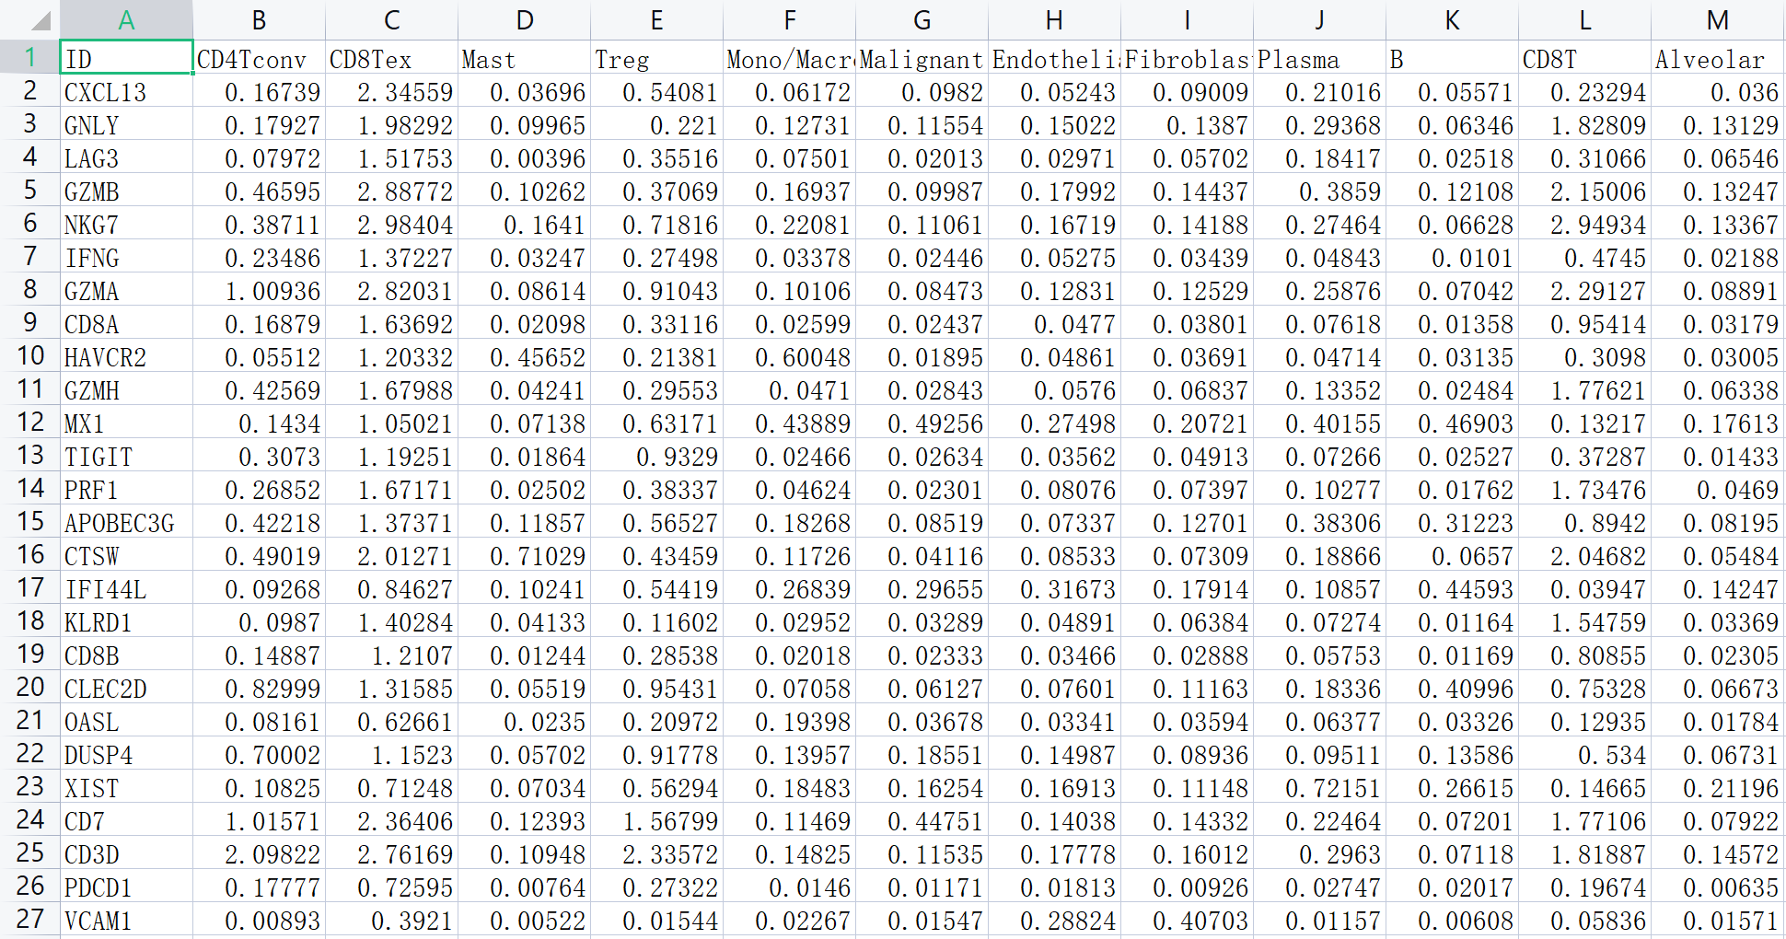
输出：左侧画布中生成image
详细的使用方法:
1.首先点击右侧的file按钮，选择需要可视化的逗号分隔值（CSV）格式文件
2.已设置默认参数，如需调节参数请看下方介绍
- X-axis和Y-axis设置X轴和Y轴的开启关闭、字体、字号、颜色、旋转角度以及步长
- Row cluster和Col cluster控制行、列的聚类树状图的开启和关闭
- Scale-min和Scale-max 可以自定义Color bar的总数值范围，Scale interval设置Color bar上每个色块的数值范围，可以改变颜色的细腻程度来调整作图效果。
- Show data可以在热图上显示每个方格的数据值，还可调节数据值的显示字号。
- Metric可以选择7种聚类方法
- Method可以选择22种距离度量
- Color bar设置了其方向、标签字号、标签名、大小、颜色。
- color map包含166种，主要分为以下四大类：Sequential colormaps：连续化色图、Diverging colormaps：两端发散的色图、Qualitative colormaps：离散化色图、Miscellaneous colormaps：其它色图。如'Accent', 'Accent_r', 'Blues', 'Blues_r', 'BrBG', 'BrBG_r'等，每种后缀 _r 颜色图是原本的色条水平翻转。
- Number of color bar scales 设置刻度数目
- Cbar lable和Cbar lable size可以设置Color bar的标签和标签字号
3.完成所有配置后，单击“Run"按钮显示或更新热图，热图会在左侧的画布中出现。
4.用户可以通过右键单击“Save”导出选项来导出热图，OneHeat提供900-1000dpi的图片供用户使用。有png、.jpg、pdf、.svg四种图片格式，以满足不同的需求。
3D Heatmap
3D Heatmap三维热图可同时展示三个维度的数据，他的出现使得繁杂的数据分析结果更加清晰明了，可以轻易的从图中直接获得数据分析结果。
主菜单栏-> Advanced -> 3D Heatmap -> Basic
输入:Csv格式目标序列文件
输出：左侧画布中生成image
详细的使用方法:
1.首先点击右侧的file按钮，选择需要可视化的逗号分隔值（CSV）格式文件
2.已设置默认参数，如需调节参数请看下方介绍
- X-axis、Y-axis、Z-axis设置X轴、Y轴、Z轴的开启关闭、字体、字号、颜色、旋转角度
- Color bar设置了其方向、标签字号、标签名、大小、颜色。
- color map包含166种，主要分为以下四大类：Sequential colormaps：连续化色图、Diverging colormaps：两端发散的色图、Qualitative colormaps：离散化色图、Miscellaneous colormaps：其它色图。如'Accent', 'Accent_r', 'Blues', 'Blues_r', 'BrBG', 'BrBG_r'等，每种后缀 _r 颜色图是原本的色条水平翻转。
- Number of color bar scales 设置刻度数目
- Cbar lable和Cbar lable size可以设置Color bar的标签和标签字号
- Title、X-lable、Y-lable、Z-lable可以设置标签
3.完成所有配置后，单击“Run"按钮显示或更新热图，热图会在左侧的画布中出现。
4.用户可以通过右键单击“Save”导出选项来导出热图，OneHeat提供900-1000dpi的图片供用户使用。有png、.jpg、pdf、.svg四种图片格式，以满足不同的需求。

3D Heatmap（Row Cluster）
3D Heatmap（Row Cluster）在三维热图的基础之上，进行列聚类。提供了7种聚类方法和22种距离度量。
主菜单栏-> Advanced -> 3D Heatmap -> Row Cluster
输入:Csv格式目标序列文件
输出：左侧画布中生成image
详细的使用方法:
1.首先点击右侧的file按钮，选择需要可视化的逗号分隔值（CSV）格式文件
2.已设置默认参数，如需调节参数请看下方介绍
- X-axis、Y-axis、Z-axis设置X轴、Y轴、Z轴的开启关闭、字体、字号、颜色、旋转角度
- Metric可以选择7种聚类方法
- Method可以选择22种距离度量
- Color bar设置了其方向、标签字号、标签名、大小、颜色。
- color map包含166种，主要分为以下四大类：Sequential colormaps：连续化色图、Diverging colormaps：两端发散的色图、Qualitative colormaps：离散化色图、Miscellaneous colormaps：其它色图。如'Accent', 'Accent_r', 'Blues', 'Blues_r', 'BrBG', 'BrBG_r'等，每种后缀 _r 颜色图是原本的色条水平翻转。
- Number of color bar scales 设置刻度数目
- Cbar lable和Cbar lable size可以设置Color bar的标签和标签字号
- Title、X-lable、Y-lable、Z-lable可以设置标签
3.完成所有配置后，单击“Run"按钮显示或更新热图，热图会在左侧的画布中出现。
4.用户可以通过右键单击“Save”导出选项来导出热图，OneHeat提供900-1000dpi的图片供用户使用。有png、.jpg、pdf、.svg四种图片格式，以满足不同的需求。

3D Heatmap（Column Cluster）
3D Heatmap（Column Cluster）在三维热图的基础之上，进行行聚类。提供了7种聚类方法和22种距离度量。
主菜单栏-> Advanced -> 3D Heatmap -> Column Cluster
输入:Csv格式目标序列文件
输出：左侧画布中生成image
详细的使用方法:
1.首先点击右侧的file按钮，选择需要可视化的逗号分隔值（CSV）格式文件
2.已设置默认参数，如需调节参数请看3D Heatmap（Row Cluster）参数
3.完成所有配置后，单击“Run"按钮显示或更新热图，热图会在左侧的画布中出现。
4.用户可以通过右键单击“Save”导出选项来导出热图，OneHeat提供900-1000dpi的图片供用户使用。有png、.jpg、pdf、.svg四种图片格式，以满足不同的需求。

3D Scatter Heatmap
3D Scatter Heatmap与3D热图是指一样，将所有的数据用三维坐标中的正方体散点表示，颜色由二维对应数据来表示，最有特点的就是俯视角度看三维热图是和二维热图的呈现效果极为相似，确保了热图的准确性，第三种数据既可以通过色彩差异表示，也可以通过三维空间的高度表示。
主菜单栏-> Advanced -> 3D Heatmap -> 3D Scatter Heatmap
输入:Csv格式目标序列文件
输出：左侧画布中生成image
详细的使用方法:
1.首先点击右侧的file按钮，选择需要可视化的逗号分隔值（CSV）格式文件
2.已设置默认参数，如需调节参数请看3D Heatmap参数
3.完成所有配置后，单击“Run"按钮显示或更新热图，热图会在左侧的画布中出现。
4.用户可以通过右键单击“Save”导出选项来导出热图，OneHeat提供900-1000dpi的图片供用户使用。有png、.jpg、pdf、.svg四种图片格式，以满足不同的需求。

